**НИТУ «МИСиС»**

Кафедра **инженерной кибернетики**

Квалификация (степень): **магистр**

Направление подготовки: 09.04.03 «Прикладная информатика»

Профиль (программа) **«Инновационные ИТ проекты»**

Дисциплина: Современные инструментальные средства разработки

**курсовая работа**

**на тему**

**«Разработка клиент- серверного приложения RusVyatich»**

**Выполнили: группа МПИ-19-2-2**

**Разработчики:**

**Ракчеев Евгений,**

**Мищанин Михаил**

**Проверил: Тарханов И. А.**

**Оценка: _____________**

**Дата: ________________**

**г. Москва, 2020**

**Содержание**

**Сведения о работе** 3

**Функциональные требования** 4

**Нефункциональные требования** 6

**Сценарии использования** 7

**Сценарии тестирования** 12

**Прототип клиент-серверного приложения** 22

**Заключение** 33

# **Сведения о работе**

**Актуальность разработки**

Исторически любителей холодного оружия в России довольно много. Большое количество людей как коллекционируют антикварное холодное оружие, так просто покупают его, чтобы оно было при себе и могло пригодиться в чрезвычайных ситуациях.

С появлением видеохостинга YouTube и его развитием, стали популярны видео, в которых фигурируют ножи «не для готовки», имеющие сотни тысяч и миллионы просмотров, что сильно подогревает интерес людей к покупке ножа.

**Цель разработки**

Создание клиент-серверного приложения магазина ножей, которые можно купить как готовые, так и ножи с индивидуальными характеристиками, позволяющие моделировать нож, такие как: сталь, материалы рукояти, формы клинков и рукоятей, размеры ножа.

**Основные задачи приложения**

Для достижения цели разработки были поставлены следующие задачи:

* Разработать дизайн сайта, который удобен и прост в использовании для клиента;
* Разработать конструктор ножей;
* Разработать систему авторизации пользователей;
* Разработать личный кабинет пользователя;

# **Функциональные требования**

**Классы пользователей**

В приложении имеется 5 классов пользователей:

1. Покупатель – имеет доступ к просмотру только своих заказов, менять данные заказа не может, может только отменить заказ и писать в нем сообщения;
2. Оператор – имеет доступ на просмотр всех разделам администрирования и к просмотру/изменению всех заказов;
3. Администратор – имеет доступ на просмотр/изменение данных во всех разделах администрирования. Например: изменение/добавление новых частей ножа, добавление уже готовых ножей в магазин сайта, добавление операторов, мастеров, главных мастеров;
4. Главный мастер имеет доступ аналогичный оператору, имея возможность назначить заказ определенному мастеру, в том числе и себе;
5. Мастер – имеет доступ только на просмотр заказов, поставленных главным мастером, а также на общение с покупателем в рамках диалога заказа.

**Требования к представлению приложения**

**Регистрация пользователя**

Регистрация пользователя должна производиться через покупку ножа. Данные заказа и персональные данные пользователя хранятся в БД.

Для успешной регистрации пользователь должен ввести следующие данные: телефон, почта, далее для доставки регион, населенный пункт, улицу, дом, квартиру, почтовый индекс проживания и ФИО.

**Авторизация пользователя**

Авторизация пользователя должна производиться через его телефон и пароль.

**Описание магазина**

Приложение должно содержать краткое описание магазина и его товаров, описание и демонстрация шагов производства ножа, ссылки на социальные сети магазина.

**Конструктор ножа**

Конструктор должен позволять клиенту выбирать форму клинка и ручки, материал ручки и ее длину, тип стали, спусков, больстер и форму для дополнительных пожеланий. По выбранным характеристикам должен отображаться схематичный вид полученного ножа.

**Чат-интерфейс**

Должен быть реализован чат-интерфейс в виде всплывающего окна, который позволяет производить онлайн консультацию с клиентом, если у него будут возникнут вопросы.

**Личный кабинет пользователя**

Личный кабинет должен содержать данные пользователя, которые он может редактировать и его список заказов с их статусом.

# **Нефункциональные требования**

**Требования к интерфейсу**

Интерфейс приложения должен быть простым и интуитивно понятным. Цветовая схема должна иметь единую серую цветовую палитру с текстом темных шрифтов.

**Требования к производительности**

Сервер должен выдерживать:

1. 100 одновременно активных подключений;
2. База данных должна предусматривать возможность содержания всей информации по 1000 пользователям.

**Требования к расширяемости**

Должна иметься возможность горизонтальной и вертикальной масштабируемости.

**Требования к надежности и устойчивость к сбоям**

* Пароли пользователей должны шифроваться;
* Данные хранятся в БД;
* Обеспечивается резервное копирование и восстановление данных;
* Регистрация возможна только через прохождение капчи.

**Системные требования**

* Соединение с интернетом (скорость не ниже 1Мбит/с);
* Не менее 2 Гб оперативной памяти;
* Процессор с двумя и более процессорными ядрами;
* Разрешение экрана: минимум 1280 x 1024;
* ОС Microsoft Windows 7 или старше, masOSXYosemite10.10 или старше, LinuxUbuntu14.04 или старше;
* Браузер: Google Chrome, Firefox, Internet Explorer, Opera.

**Требования к программным средствам разработки**

* Веб-фреймворк для разработки каркаса веб-приложений Laravel;
* Разработка клиентской части приложения: языки разметки HTML, CSS, язык программирования Javascipt c использованием наборов функций jQuery и использованием фреймворка Laravel и редактора кода Sublime Text;
* Разработка серверной части приложения: язык PHP с использованием фреймворка Laravel и редактора кода Sublime Text;
* СУБД: MySQL.

# **Сценарии использования**

**Регистрация пользователя**

**Цель**: зарегистрировать пользователя.

**Действующее лицо**: пользователь.

**Предусловие 1**: выбраны ножи для покупки, в корзине пользователь нажимает на кнопку «оформить».

**Предусловие 2**: в конструкторе пользователем собран нож, после чего он нажимает на кнопку «оформить».

**Основной сценарий**:

1. Пользователь заполняет поля формы;
2. Система проверяет заполнение всех полей;
3. Данные о новом пользователе записывается в базу данных;
4. Пользователь проходит авторизацию.

**Альтернативный сценарий**:

2а) Система выявила незаполненные или неправильно введенные поля;

2б) Система уведомляет пользователя об ошибке.

**Авторизация без запоминания пользователя**

**Цель**: авторизировать пользователя.

**Действующее лицо**: пользователь.

**Предусловие**: открыта веб-страница авторизации.

**Основной сценарий**:

1. Пользователь заполняет поля формы;
2. Пользователь подтверждает авторизацию;
3. Система проверяет заполнение всех полей;
4. Пользователь проходит авторизацию.

**Альтернативный сценарий**:

3а) Система выявила незаполненные или неправильно введенные поля в форме авторизации;

3б) Система уведомляет пользователя об ошибке.

**Авторизация с запоминанием пользователя**

**Цель**: авторизировать пользователя, запомнить логин и пароль.

**Действующее лицо**: пользователь.

**Предусловие**: открыта веб-страница авторизации.

**Основной сценарий**:

1. Пользователь заполняет поля формы;
2. Пользователь дает согласие на сохранение в системе логина и пароля от аккаунта
3. Пользователь подтверждает авторизацию;
4. Система проверяет заполнение всех полей;
5. Пользователь проходит авторизацию.

**Альтернативный сценарий**:

4а) Система выявила незаполненные или неправильно введенные поля в форме авторизации;

4б) Система уведомляет пользователя об ошибке.

**Мой профиль**

**Цель**: показать авторизованному пользователю его профиль.

**Действующее лицо**: авторизированный пользователь.

**Предусловие**: пользователь авторизирован в системе.

**Основной сценарий**:

1. Отображается таблица, содержащая регион, населенный пункт, улицу, дом, квартиру, почтовый индекс и зону проживания; имя, фамилию, отчество и почту пользователя.

**Альтернативный сценарий**:

1а) Если пользователь не был авторизирован в системе, то отображается страница авторизации.

**Изменение данных пользователя**

**Цель**: изменить данные профиля у авторизованного пользователя.

**Действующее лицо**: авторизированный пользователь.

**Предусловие**: пользователь авторизирован в системе.

**Основной сценарий**:

1. Отображается таблица, содержащая регион, населенный пункт, улицу, дом, квартиру, почтовый индекс и зону проживания; имя, фамилию, отчество и почту пользователя;
2. Пользователь изменяет устаревшие данные на новые и нажимает на кнопку «Сохранить изменения».

**Альтернативный сценарий**:

1а) Если пользователь не был авторизирован в системе, то отображается страница авторизации.

**Удаление аккаунта**

**Цель**: удалить аккаунт авторизованного пользователя.

**Действующее лицо**: авторизированный пользователь.

**Предусловие**: пользователь авторизирован в системе.

**Основной сценарий**:

1. Во вкладке «Мой профиль» пользователь нажимает на кнопку «Удалить аккаунт»;
2. В выскочившей форме пользователь нажимает на кнопку «Да»;
3. Система получает информацию об удалении пользователя;
4. Все данные пользователя в базе данных удаляются;
5. Высвечивается окошко «Удаление аккаунта произошло успешно»;
6. При нажатии продолжить открывается главная страница.

**Альтернативный сценарий**:

2а) Если пользователь выбирает «Нет», то возврат выскочившая форма удаления аккаунта закрывается;

2б) Если у пользователя есть активные заказы, то выскакивает окошко «Ошибка. Отмените все активные заказы и повторите процедуру».

**Изменение пароля**

**Цель**: изменить пароль у авторизованного пользователя.

**Действующее лицо**: авторизированный пользователь.

**Предусловие**: пользователь нажал на кнопку «изменить пароль».

**Основной сценарий**:

1. Пользователь вводит старый и новый пароли в форме и нажимает на кнопку «Изменить»;
2. Система получает информацию об изменении пароля пользователя;
3. В базе данных старый пароль заменяется на новый зашифрованный пароль.

**Альтернативный сценарий**:

1а) Если пользователь не был авторизирован в системе, то отображается страница авторизации.

**Выбор ножа в конструкторе**

**Цель**: собрать нож по индивидуальным характеристикам в конструкторе.

**Действующее лицо**: пользователь.

**Предусловие**: пользователь нажал на кнопку «Собрать нож».

**Основной сценарий**:

1. Пользователь выбирает сортировку конструктора, форму клинка, тип стали, длину, ширину, размер обуха, дополнительные опции, тип спуска, больстер, форму ручки, материал ручки, ее длину и указывает дополнительные пожелания;
2. Приложение автоматически отображает схематичный вид ножа при каждом изменении и рассчитывает его цену.

**Выход пользователя из системы**

**Цель**: выход авторизированного пользователя из аккаунта.

**Действующее лицо**: авторизированный пользователь.

**Предусловие**: пользователь авторизирован в системе.

**Основной сценарий**:

1. Пользователь нажимает на иконку выхода;
2. Пользователь подтверждает намерение выйти из аккаунта;
3. Система получает информацию о выходе пользователя.

**Альтернативный сценарий**:

2а) Если пользователь не подтверждает намерение выйти из аккаунта, то выскочившая форма выхода из аккаунта пропадает.

**Оформление покупок**

**Цель**: оформление выбранных ножей для покупки.

**Действующее лицо**: пользователь.

**Предусловие**: пользователь добавил интересующие товары в корзину.

**Основной сценарий**:

1. Пользователь нажимает на кнопку «В корзину»;
2. Пользователь подтверждает переход в корзину;
3. Пользователю отображается корзина выбранных товаров;
4. Пользователь нажимает кнопку «Оформить»;
5. Пользователю показывается форма регистрации/авторизации.

**Альтернативный сценарий**:

2а) Если пользователь не подтверждает переход в корзину, а выбирает «продолжить покупки», то выскочившая форма пропадает;

4а) Если пользователь нажимает на «крестик», то выскочившая форма пропадает.

**Чат-интерфейс**

**Цель**: проконсультировать пользователя, если у него есть вопросы.

**Действующее лицо**: пользователь.

**Предусловие**: открыть форму с чат-интерфейсом.

**Основной сценарий**:

1. Пользователь вводит вопрос в выскочившей форме;
2. Сообщение пользователя отправляется в группу «ВКонтакте» через виджет «Сообщения сообщества»;
3. Администратор сообщества прочитает и отвечает на вопрос;
4. Ответ администратора появляется в чат-интерфейсе.

**Альтернативный сценарий**:

3а) В случае, если Администратор длительное время не отвечает на сообщения, например, в ночное время – пользователь увидит предупреждение о том, что ответ займет больше времени.

# **Сценарии тестирования**

**Регистрация пользователя**

|  |  |
| --- | --- |
| **Действия** | **Ожидаемый результат** |
| В каталоге/конструкторе выбрать нож(и) для покупки, перейти в корзину и нажать на кнопку «Оформить». | **Корректные данные:**  Форма корзины открылась;  Страница регистрации отображается;  Поле «Ваш телефон» и «Ваша почта» пусты;  Кнопка «далее» не активна;  Checkbox «Я прочитал(а) и принимаю Условия использования» отмечен галочкой.  **Некорректные данные:**  Форма корзины не открылась;  Страница регистрации не отображается;  Поле «Ваш телефон» и «Ваша почта» пусты;  Кнопка «Далее» не активна;  Checkbox «Я прочитал(а) и принимаю Условия использования» пуст. |
| Заполнить формы регистрации. | **Корректные данные:**  Все поля корректно заполнены;  При нажатии кнопки «Далее» формы регистрации заменяют друг друга до момента формы «Готово», когда регистрация успешно завершается.    **Некорректные данные:**  Некоторые поля заполнены некорректно;  При нажатии кнопки «Далее» высвечиваются красным какие есть ошибки во вводе данных;  При завершении регистрации высвечивается ошибка о том, что пользователь с данным номером телефона уже зарегистрирован. |

**Авторизация без запоминания пользователя**

|  |  |
| --- | --- |
| **Действия** | **Ожидаемый результат** |
| Открыть страницу авторизации: нажать на кнопку «Войти» на верхней панели. | **Корректные данные:**  Страница авторизации открыта;  Форма авторизации отображается;  В форме поля «Номер телефона» и «Пароль» по умолчанию пусты;  CheckBox «Запомнить меня» отмечен галочкой;  Кнопка «Забыли пароль?» активна.  **Некорректные данные:**  Страница авторизации не открыта;  Форма авторизации не отображается;  В форме поля «Номер телефона» и «Пароль» по умолчанию не пусты;  CheckBox «Запомнить меня» пуст;  Кнопка «Забыли пароль?» не активна. |
| Заполнить форму авторизации. | **Корректные данные:**  Поле «Номер телефона» корректно заполнено;  Поле «Пароль» заполнено;  CheckBox «Запомнить меня» пуст;  **Некорректные данные:**  Поле «Номер телефона» автоматически становится пустым при некорректном наборе номера;  Поле «Пароль» не заполнено;  CheckBox «Запомнить меня» отмечен галочкой; |
| Нажать кнопку «Войти». | **Корректные данные:**  Отображение страницы «Мои заказы»;  Осуществлен вход в аккаунт;  Номер телефона и пароль пользователя не запомнены.  **Некорректные данные:**  Страница «Мои заказы» не открыта;  Высвечивается красным ошибка «Не верный логин/пароль»;  Номер телефона и пароль пользователя запомнены. |

**Авторизация с запоминанием пользователя**

|  |  |
| --- | --- |
| **Действия** | **Ожидаемый результат** |
| Открыть страницу авторизации: нажать на кнопку «Войти» на верхней панели. | **Корректные данные:**  Страница авторизации открыта;  Форма авторизации отображается;  В форме поля «Номер телефона» и «Пароль» по умолчанию пусты;  CheckBox «Запомнить меня» отмечен галочкой;  Кнопка «Забыли пароль?» активна.  **Некорректные данные:**  Страница авторизации не открыта;  Форма авторизации не отображается;  В форме поля «Номер телефона» и «Пароль» по умолчанию не пусты;  CheckBox «Запомнить меня» пуст;  Кнопка «Забыли пароль?» не активна. |
| Заполнить форму авторизации. | **Корректные данные:**  Поле «Номер телефона» корректно заполнено;  Поле «Пароль» заполнено;  CheckBox «Запомнить меня» отмечен галочкой.  **Некорректные данные:**  Поле «Номер телефона» автоматически становится пустым при некорректном наборе номера;  Поле «Пароль» не заполнено;  CheckBox «Запомнить меня» пуст. |
| Нажать кнопку «Войти». | **Корректные данные:**  Отображение страницы «Мои заказы»;  Осуществлен вход в аккаунт;  Номер телефона и пароль пользователя запомнены.  **Некорректные данные:**  Страница «Мои заказы» не открыта;  Высвечивается красным ошибка «Не верный логин/пароль»;  Номер телефона и пароль пользователя не запомнены. |

**Мои заказы**

|  |  |
| --- | --- |
| **Действия** | **Ожидаемый результат** |
| Открыть страницу «Мои заказы». | **Корректные данные:**  Страница «Мои заказы» открыта;  Таблица с заказами отображается;  Значения в таблице корректны.  **Некорректные данные:**  Страница «Мои заказы» не открыта;  Таблица с заказами не отображается;  Значения в таблице некорректны. |

**Изменение данных пользователя**

|  |  |
| --- | --- |
| **Действия** | **Ожидаемый результат** |
| Открыть страницу «Мой профиль». | **Корректные данные:**  Страница «Мой профиль» открыта;  Таблица с данными пользователя отображается;  Значения в таблице корректны.  **Некорректные данные:**  Страница «Мой профиль» не открыта;  Таблица с заказами не отображается;  Значения в таблице некорректны. |
| Изменить данные. | **Корректные данные:**  Таблица с данными пользователя доступна для редактирования;  Данные можно изменять.  **Некорректные данные:**  Таблица с данными пользователя недоступна для редактирования;  Данные нельзя изменять. |
| Нажать на кнопку «Сохранить изменения» и «Продолжить». | **Корректные данные:**  При нажатии кнопки «Сохранить изменения» высвечивается окошко «Ваши данные успешно сохранены!» с кнопкой «Продолжить»;  При нажатии кнопки «Продолжить» выскочившая форма закрывается;  Данные изменились.  **Некорректные данные:**  При нажатии кнопки «сохранить изменения» не высвечивается окошко «Ваши данные успешно сохранены!» с кнопкой «Продолжить»;  При нажатии кнопки «Продолжить» выскочившая форма не закрывается;  Данные остались прежними. |

**Удаление аккаунта**

|  |  |
| --- | --- |
| **Действия** | **Ожидаемый результат** |
| Во вкладке «Мой профиль» нажать на кнопку «Удалить аккаунт». | **Корректные данные:**  Страница «Мой профиль» открыта;  Кнопка «Удалить аккаунт» доступна для нажатия;  При нажатии выскакивает окошко «Удалить аккаунт безвозвратно?».  **Некорректные данные:**  Страница «Мой профиль» не открыта;  Кнопка «Удалить аккаунт» недоступна для нажатия;  При нажатии не выскакивает окошко «Удалить аккаунт безвозвратно?». |
| Нажать на кнопку «Да». | **Корректные данные:**  Кнопка «Да» доступна для нажатия;  При нажатии выскакивает окошко «Удаление аккаунта произошло успешно»;  Кнопка «Продолжить» доступна для нажатия;  Главная страница открыта.  **Некорректные данные:**  Кнопка «Да» недоступна для нажатия;  При нажатии не выскакивает окошко «Удаление аккаунта произошло успешно»;  При нажатии выскакивает окошко «Ошибка. Отмените все активные заказы и повторите процедуру»;  Кнопка «Продолжить» не доступна для нажатия;  Главная страница не открыта. |

**Изменение пароля**

|  |  |
| --- | --- |
| **Действия** | **Ожидаемый результат** |
| Нажать на кнопку «Изменить пароль». | **Корректные данные:**  Страница «Изменение пароля» открыта;  Форма изменения пароля отображается;  В форме поля по умолчанию пусты.  **Некорректные данные:**  Страница «Изменение пароля» не открыта;  Форма изменения пароля не отображается;  В форме поля по умолчанию не пусты. |
| Ввести старый и новый пароли и нажать на кнопку «Изменить». | **Корректные данные:**  Кнопка «Изменить» доступна для нажатия;  При нажатии высвечивается окошко «Ваш пароль успешно изменен!»;  Кнопка «В личный кабинет» доступна для нажатия.  **Некорректные данные:**  Кнопка «Изменить» недоступна для нажатия;  При нажатии не высвечивается окошко «Ваш пароль успешно изменен!»;  Кнопка «В личный кабинет» не доступна для нажатия;  Незаполненные поле обозначаются красным;  При наборе неправильного старого пароля высвечивается окошко «Не верный пароль»;  При наборе пароля с менее, чем 5 символами высвечивается текст «Введите не менее 5-и символов»;  При неправильном повторении нового пароля высвечивается текст «Пароли не совпадают». |

**Выход пользователя из системы**

|  |  |
| --- | --- |
| **Действия** | **Ожидаемый результат** |
| Нажать кнопку выхода. | **Корректные данные:**  Кнопка выхода доступна для нажатия;  При нажатии выскакивает окошко «Вы точно уверены?».  **Некорректные данные:**  Кнопка выхода недоступна для нажатия;  При нажатии не выскакивает окошко «Вы точно уверены?». |
| Нажать кнопку «Да». | **Корректные данные:**  Кнопка «Да» доступна для нажатия;  При нажатии выход из аккаунта произведен.  **Некорректные данные:**  Кнопка «Да» недоступна для нажатия;  При нажатии выход из аккаунта не произведен. |

**Оформление покупок**

|  |  |
| --- | --- |
| **Действия** | **Ожидаемый результат** |
| Выбрать количество штук товара и нажать на кнопку «В корзину». | **Корректные данные:**  Количество товара можно изменять;  Кнопка «В корзину» доступна для нажатия;  При нажатии выскакивает окошко «Нож добавлен в корзину».  **Некорректные данные:**  Количество товара нельзя изменять;  Кнопка «В корзину» недоступна для нажатия;  При нажатии не выскакивает окошко «Нож добавлен в корзину». |
| Нажать на кнопку «Перейти в корзину». | **Корректные данные:**  Кнопка «Перейти в корзину» доступна для нажатия;  При нажатии выскакивает окошко «Ваша корзина»;  Вид и количество товара корректны;  Вид и количество товара корректно отображается.  **Некорректные данные:**  Кнопка «Перейти в корзину» недоступна для нажатия;  При нажатии не выскакивает окошко «Ваша корзина»;  Вид и количество товара некорректны;  Вид и количество товара некорректно отображается. |
| Нажать на кнопку «Оформить». | **Корректные данные:**  Кнопка «Оформить» доступна для нажатия;  При нажатии выскакивает форма регистрации/авторизации;  **Некорректные данные:**  Кнопка «Оформить» недоступна для нажатия;  При нажатии не выскакивает форма регистрации/авторизации; |

# **Прототип клиент-серверного приложения**

Для дальнейшей разработки клиент-серверного приложения Rusvyatich был создан прототип с использованием платформа для локальной работы с сайтами Openserver. Ссылка на прототип: гитхаб сюда.

В прототипе представлены следующие окна:

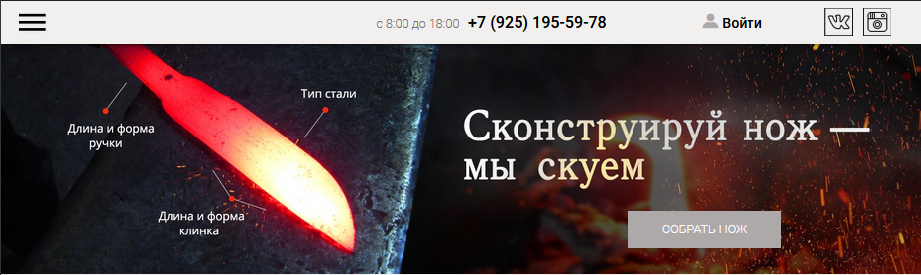

Рис 1**.** Главная страница: начало.

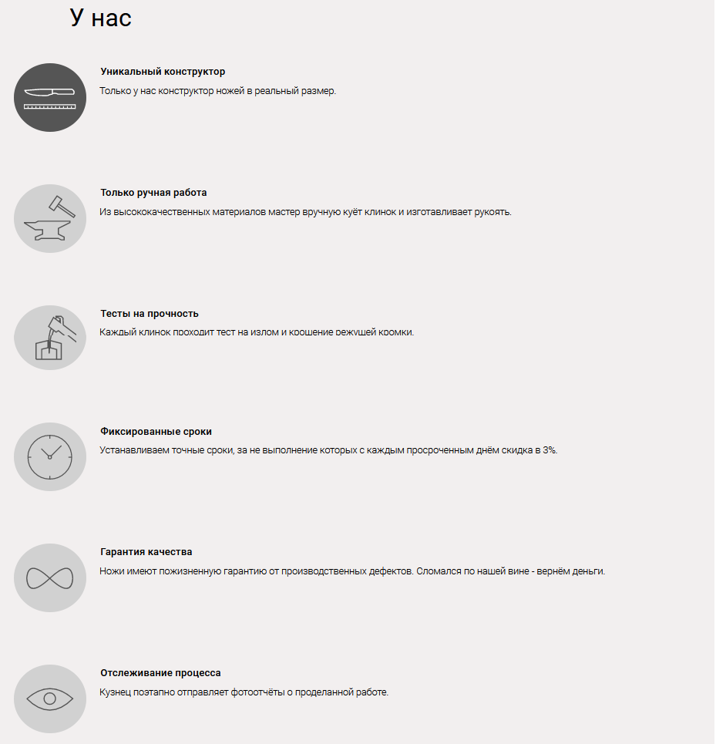

Рис 2**.** Главная страница: у нас.

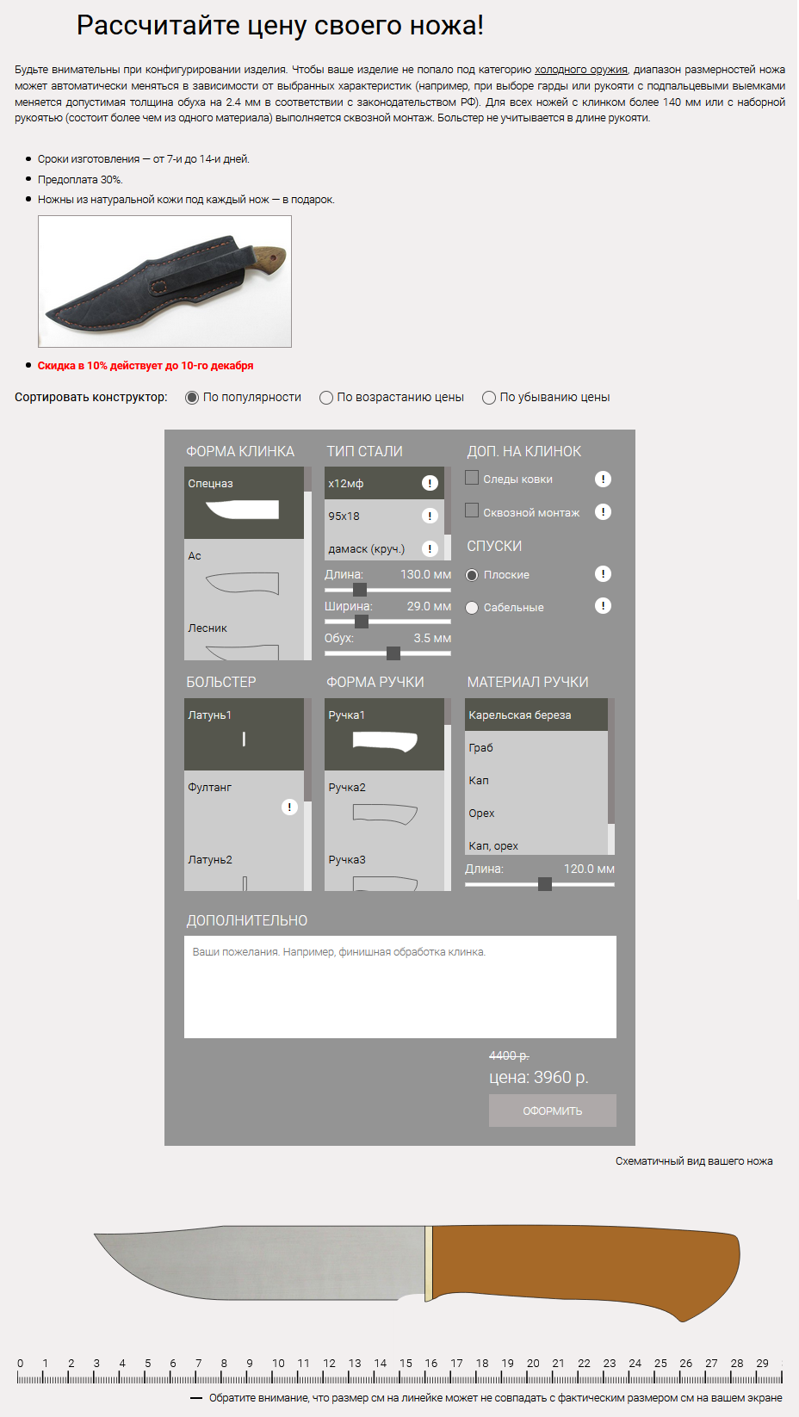

Рис 3**.** Главная страница: конструктор ножа.

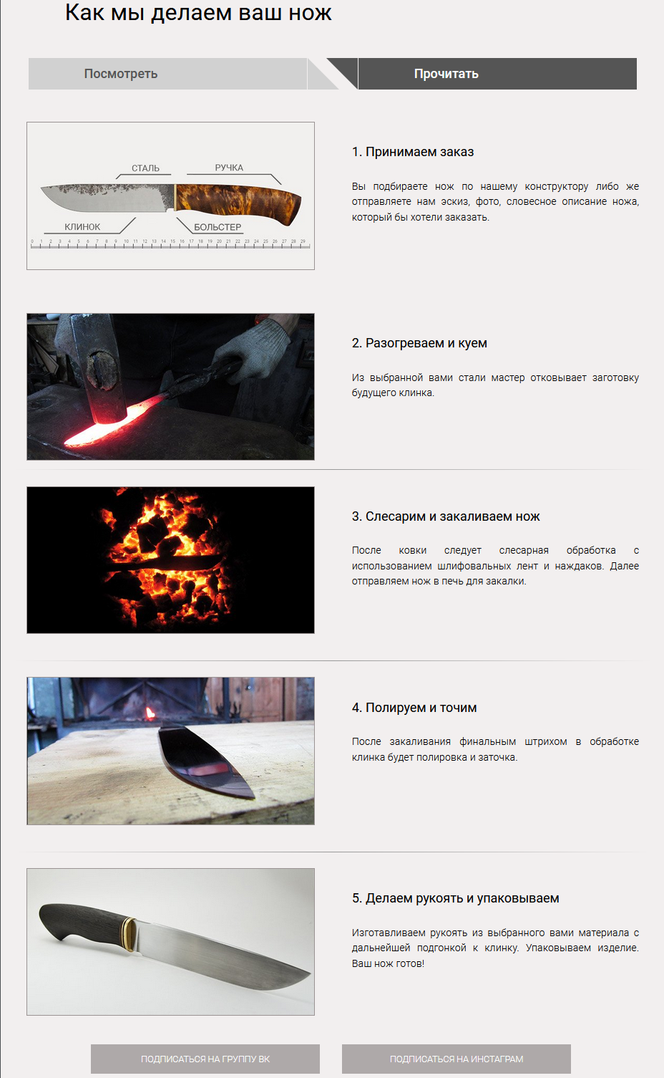

Рис 4**.** Главная страница: как мы делаем ваш нож.

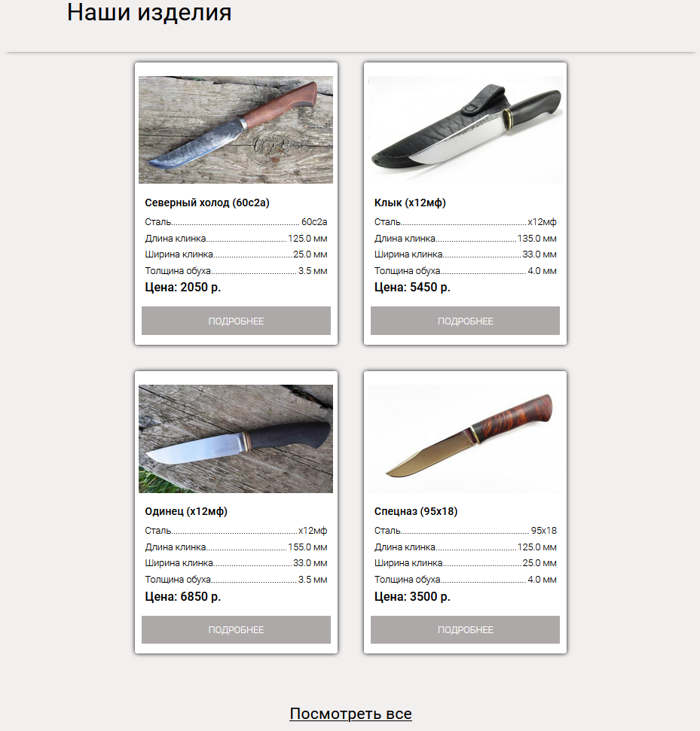

Рис 5**.** Главная страница: каталог.

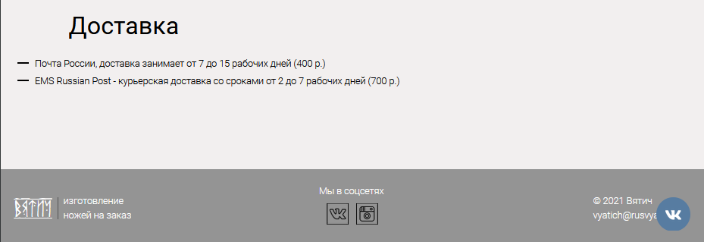

Рис 6**.** Главная страница: доставка.

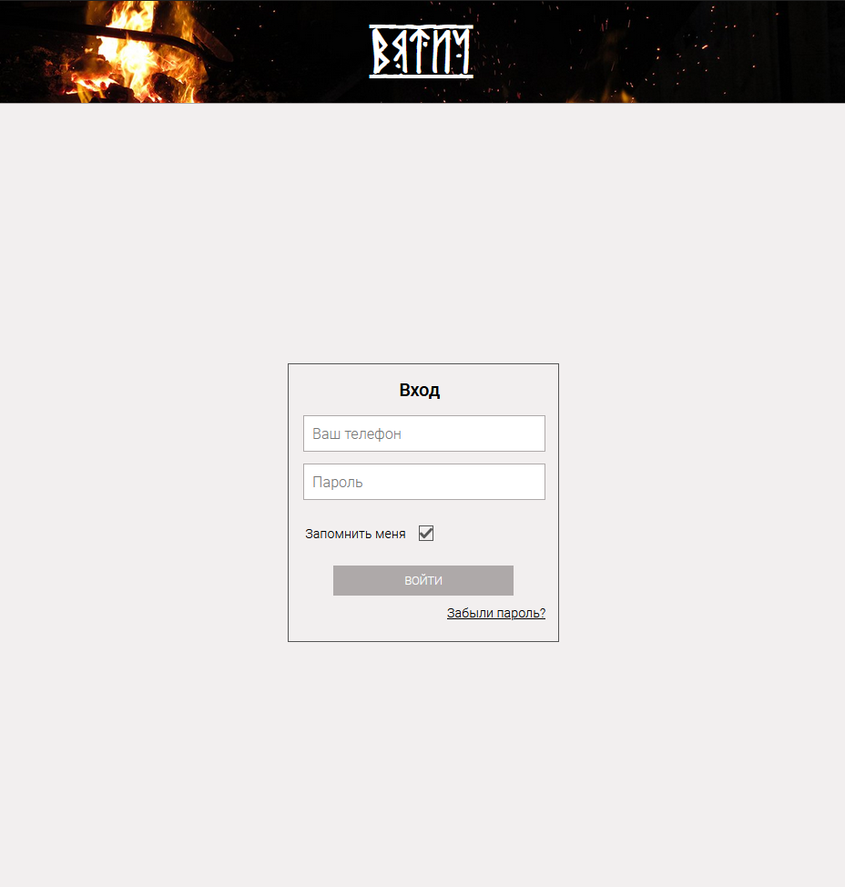

Рис 7**.** Страница авторизации.

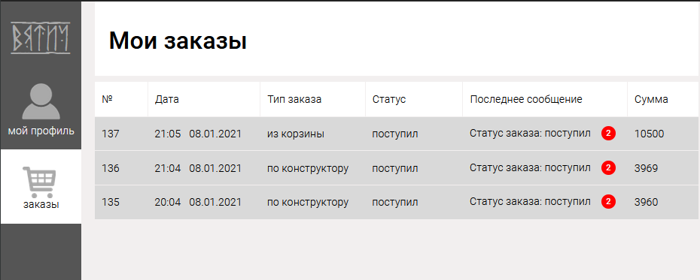

Рис 8**.** Страница заказов.

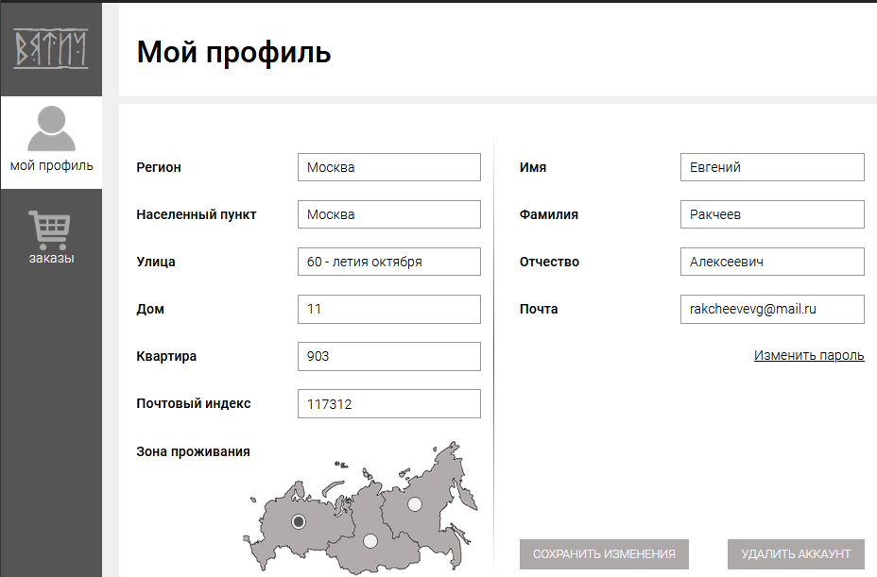

Рис 9**.** Страница профиля.

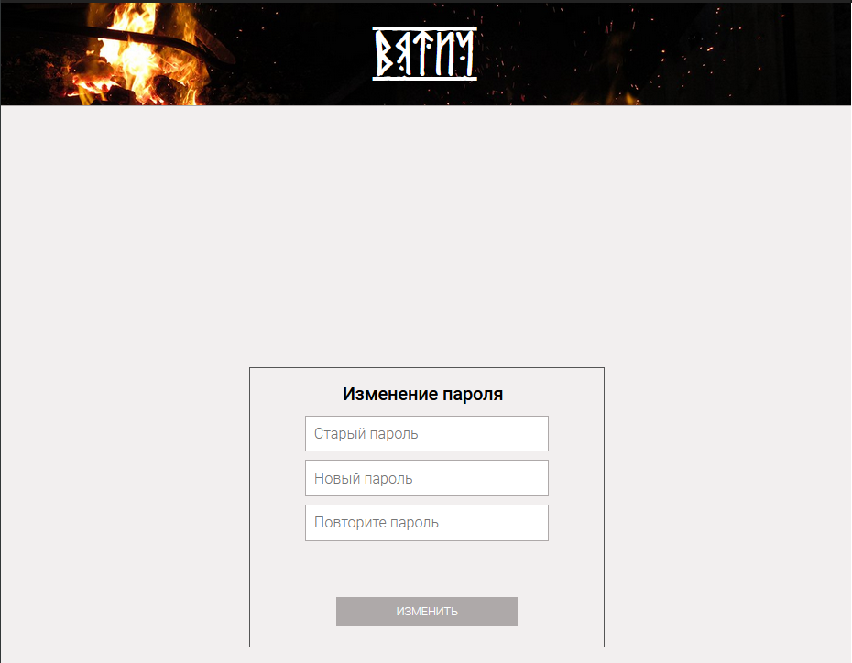

Рис 10**.** Страница изменения пароля.

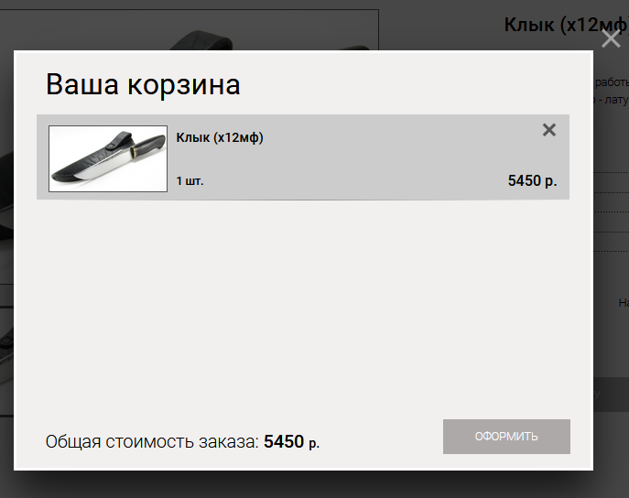

Рис 10**.** Корзина.

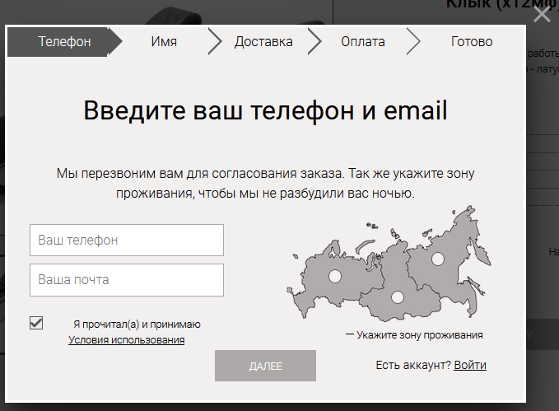

Рис 11**.** Окошко регистрации: телефон.

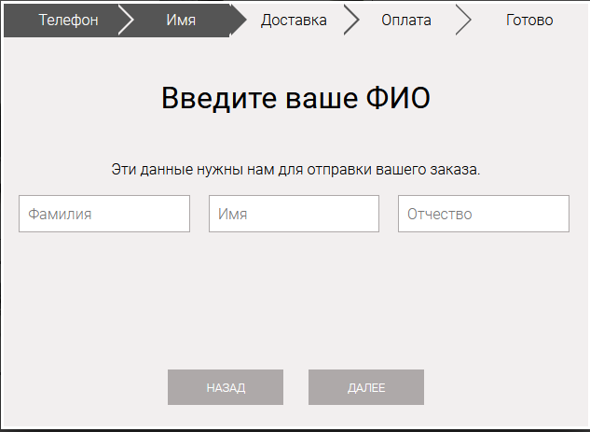

Рис 12**.** Окошко регистрации: имя.

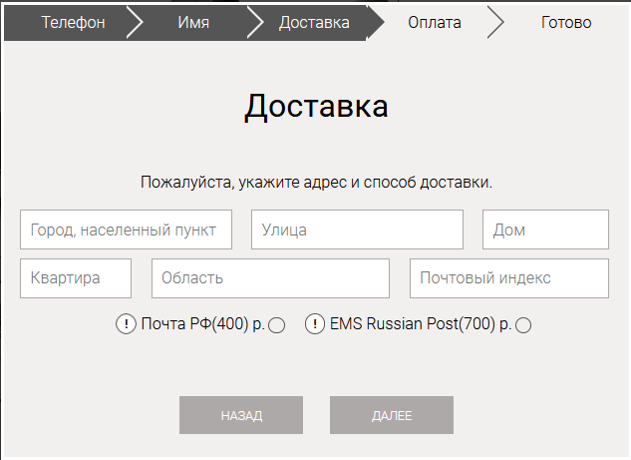

Рис 13**.** Окошко регистрации: доставка.

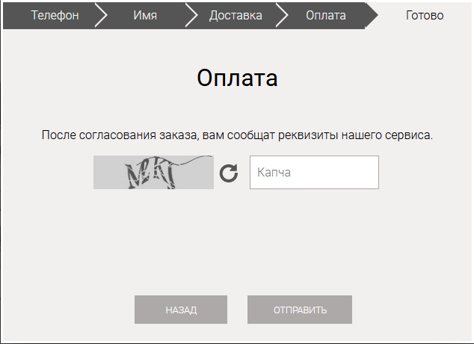

Рис 14**.** Окошко регистрации: оплата.

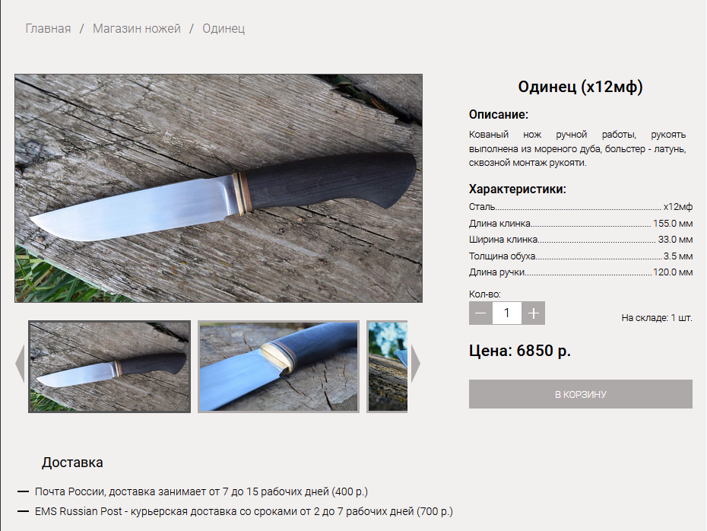

Рис 15**.** Страница каталога.

# **Заключение**

В ходе выполнения данной курсовой работы было составлены техническое задание, функциональные и нефункциональные требования к проекту и разработано клиент-серверное приложение Rusvyatich, отвечающее этим требованием и соответствующее ТЗ.

Приложение было написано при помощи веб-фреймворка Laravel, используя языки развертки CSS, HTML и языки программирования PHP, JavaScript.